ОСНОВЫ БАЗ ДАННЫХ

Лабораторная работа 1

Подготовка окружения

1. Перейти по ссылке https://www.sqlite.org/download.html
2. Скачать версию SQLite для вашей машины (архив tools).
3. Создать в своей директории папку db, в нее распаковать содержимое архива (чтобы в папке было 3 файла, без папки, можно просто скопировать).

Пример работы SQLite
1. Запускаю sqlite3
2. Создаю новую БД с именем helloWorld.db
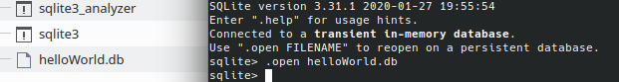
После чего она появляется в папке db.
3. Создаю таблицу users:
с полями:
id – первичный ключ, автоинкремент,
name – строковый тип,
surname – строковый тип,
age – целочисленный тип.
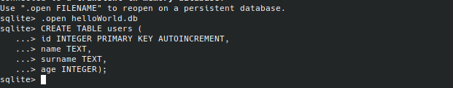
4. Убедимся, что таблица создана:
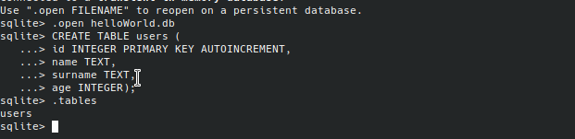
5. Посмотрим, что схема таблицы users соответствуют ожиданиям:
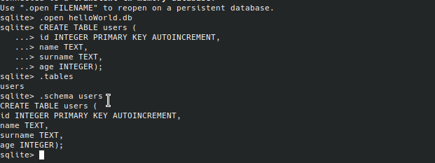
можно через .schema (пример выше), а можно через PRAGMA TABLE_INFO()
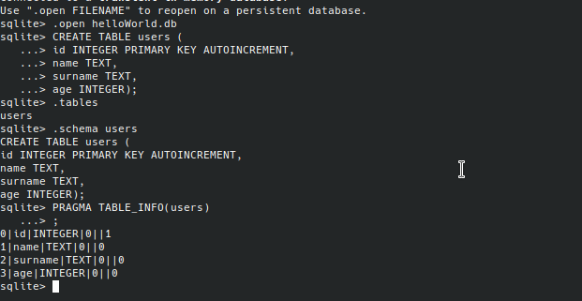
Выполнить оба варианта.

7. Создадим новую таблицу - сurrency. В ней будем хранить названия валют.
Поля:
id первичный ключ, автоинкремент,
name – текстовое поле, не может быть пустым,
description – текстовое поле.
6. Создадим новую таблицу - accounting. Она будет вторичной по отношению к users и currency.
Таблица будет будет отвечать за хранение информации о счете пользователя.
Ее поля:
id – первичный ключ с автоинкрементом,
user_fk – целочисленное поле, которое будет связывать таблицу users с accounting
current_fk - целочисленное поле, которое будет связывать таблицу сurrency с accounting
sum – целочисленное поле, которое будет отвечать за баланс счета пользователя.
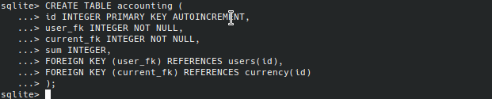
7. Проверим, что все ок с последней талицей:
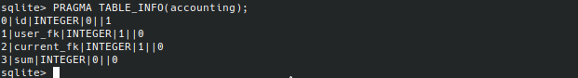
Конспект и примеры выше помогут в выполнении задачи.
Варианты:
1 – Антон
2 – Кирилл К
3 – Сергей
4 – Алина
5 – Кирилл
6 – Григорий
7 – Тимур
8 – Никита
В дальнейшем будем придерживаться этих вариантов. Вместо звёздочки подставляйте номер своего варианта.
Первичный ключ всегда автоинкремент, не буду отдельно указывать.

Задача:

1. Создать БД должна называться lab1_*.db
2. Создать таблицу departaments*.
Таблица будет хранить информацию об отделах.
id – первичный ключ, name – текстовое поле, description – текстовое поле
3. Создать таблицу cities*. Таблица будет хранить информацию о городах.
id – первичный ключ, name – текстовое поле, не может быть пустым
4. Создать таблицу age*. Таблица будет хранить возраст.
id – первичный ключ, value – числовое поле, не может быть пустым
5. Теперь создадим таблицу emploies*. И свяжем таблицы вместе. Таблица будет хранить информацию о сотрудниках. Таблицы которые создали до нее будут первичными по отношению к emploies*.
Поля:
id – первичный ключ,
name – текстовое поле, заполняется по умолчанию значением Иван,
departament_fk – внешний ключ на таблицу departaments*,
city_fk – внешний ключ на таблицу city*,
age_fk – внешний ключ на таблицу age*.

